С Днём защиты детей!
Международный день защиты детей – это, прежде всего, напоминание взрослым о необходимости соблюдения прав детей на жизнь, на свободу мнения и религии, на образование, отдых и досуг, на защиту от физического и психологического насилия, на защиту от эксплуатации детского труда как необходимых условий для формирования гуманного и справедливого общества.
Государство признает детство важным этапом жизни человека и исходит из принципов приоритетности подготовки детей к полноценной жизни в обществе, развития у них общественно значимой и творческой активности, воспитания в них высоких нравственных качеств, патриотизма и гражданственности.
Вот и мы не остались в стороне и подарили нашим деткам праздник! 30.05.2019 года в канун праздника Детства специалисты отдела опеки и попечительства стали инициаторами проведения спортивного мероприятия «Веселые старты». На старт вышли 12 детей, которых рьяно поддерживали замещающие родители. В зале царили смех, шум и веселье, всем детям были вручены подарки.
В заключении мероприятия сотрудники отдела опеки и попечительства выразили напутствие родителям приложить усилия, чтобы дети нашего времени могли с улыбкой через несколько лет вспоминать годы, когда они были маленькими, когда они росли, и входили во взрослую жизнь. Давайте не разочаруем их детских надежд, поможем им быть счастливее и любимей.

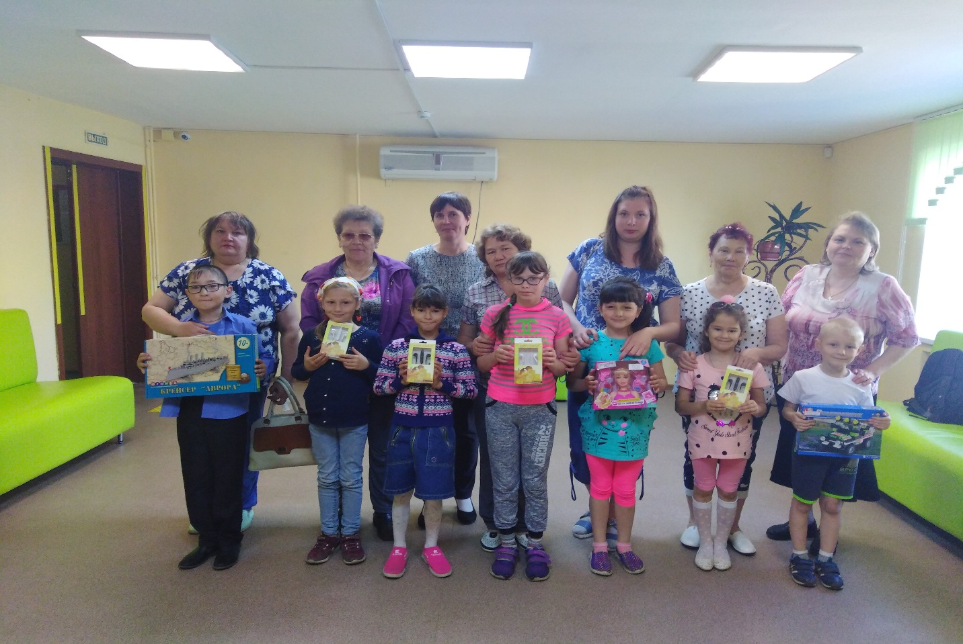

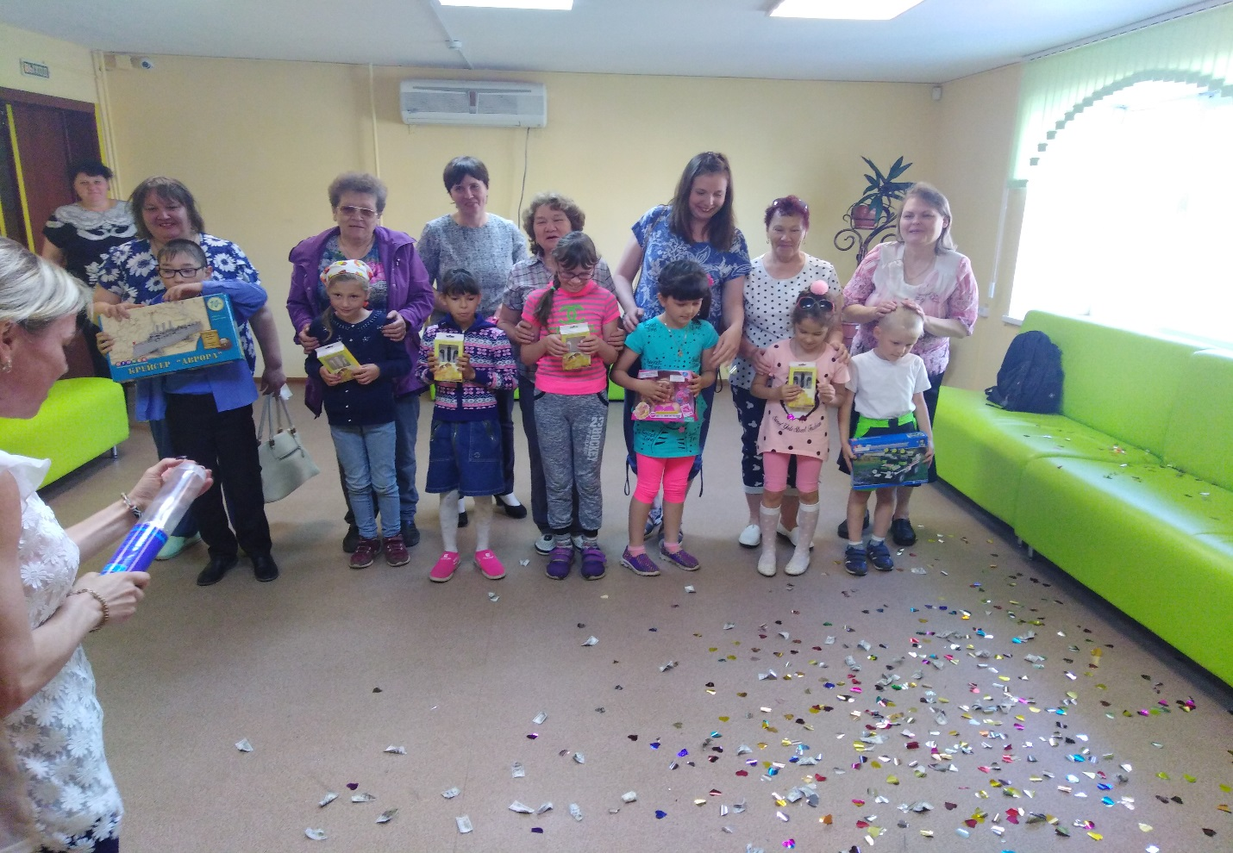
С Днём защиты детей!
Международный день защиты детей – это, прежде всего, напоминание взрослым о необходимости соблюдения прав детей на жизнь, на свободу мнения и религии, на образование, отдых и досуг, на защиту от физического и психологического насилия, на защиту от эксплуатации детского труда как необходимых условий для формирования гуманного и справедливого общества.
Государство признает детство важным этапом жизни человека и исходит из принципов приоритетности подготовки детей к полноценной жизни в обществе, развития у них общественно значимой и творческой активности, воспитания в них высоких нравственных качеств, патриотизма и гражданственности.
Вот и Управление социальной защиты населения Уйского муниципального района не остались в стороне и подарили своим деткам праздник! 30.05.2019 года в канун праздника Детства специалисты отдела опеки и попечительства стали инициаторами проведения спортивного мероприятия «Веселые старты», которое проходило на базе комплексного центра Уйского муниципального района. На старт вышли 12 детей, которых рьяно поддерживали замещающие родители. В зале царили смех, шум и веселье, всем детям были вручены подарки.
В заключении мероприятия сотрудники отдела опеки и попечительства выразили напутствие родителям приложить усилия, чтобы дети нашего времени могли с улыбкой через несколько лет вспоминать годы, когда они были маленькими, когда они росли, и входили во взрослую жизнь. Давайте не разочаруем их детских надежд, поможем им быть счастливее и любимей.

